SET 3 QNO 5  
  
PROGRAM   
*&---------------------------------------------------------------------*  
*& Report Z230387_SET3_QNO5  
*&---------------------------------------------------------------------*  
*&  
*&---------------------------------------------------------------------*  
report Z230387_SET3_QNO5.  
tables Z280387_VIEW .  
  
" structure for view z230387_qpmk and 230387_qmpz  
types : begin of TY_LS1 ,  
          MKMNR       type  Z280387_QPMK-MKMNR,  
          WERKS       type  Z280387_QPMK-WERKS,  
          MERKGEW     type QMERKGEW,  
          CHARACT_ID1 type CHARACT,  
          VERSION     type Z280387_VERSION,  
          PMETHODE    type QPMETHODE,  
          AUSWMENGI   type QCGRAUSW,  
        end of TY_LS1.  
  
  
data : IT_TAB1 type table of TY_LS1 , " internal tab  
       WA_TAB1 type TY_LS1. " work area  
data LV_MKMNR type Z280387_QPMK-MKMNR.  
  
" range of mkmnr  
select-options s_MKMNR for LV_MKMNR.  
  
initialization.  
  clear : IT_TAB1, WA_TAB1.  
  s_MKMNR-LOW = '1'.  
  S_MKMNR-HIGH = '100'.  
  append S_MKMNR.  
  
start-of-selection.  
  "select query for view  
  select  MKMNR WERKS  
     " field from qmpz  
       VERSION PMETHODE  
    into table IT_TAB1  
    from Z280387_VIEW_S3  
    where MKMNR in S_MKMNR.  
    write : / 'Inspection' , 40 'Plant'.  
  loop at IT_TAB1 into WA_TAB1.  
    write : / WA_TAB1-MKMNR ,  
              40 WA_TAB1-WERKS .  
  endloop.

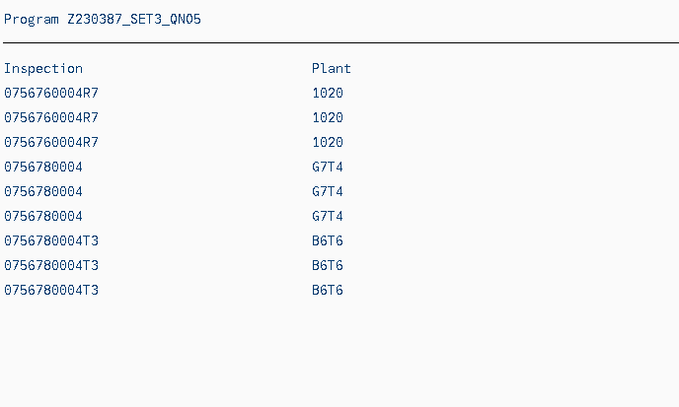

VIEW and VIEW OUTPUT

